En caso de que necesites asistencia por parte del Servicio de Relaicones Internacionales, contáctanos vía CAU: www.cau.ual.es

Por favor, sigue los pasos:

- Paso 1, haga clic en “CAU de Administración y Servicios”.
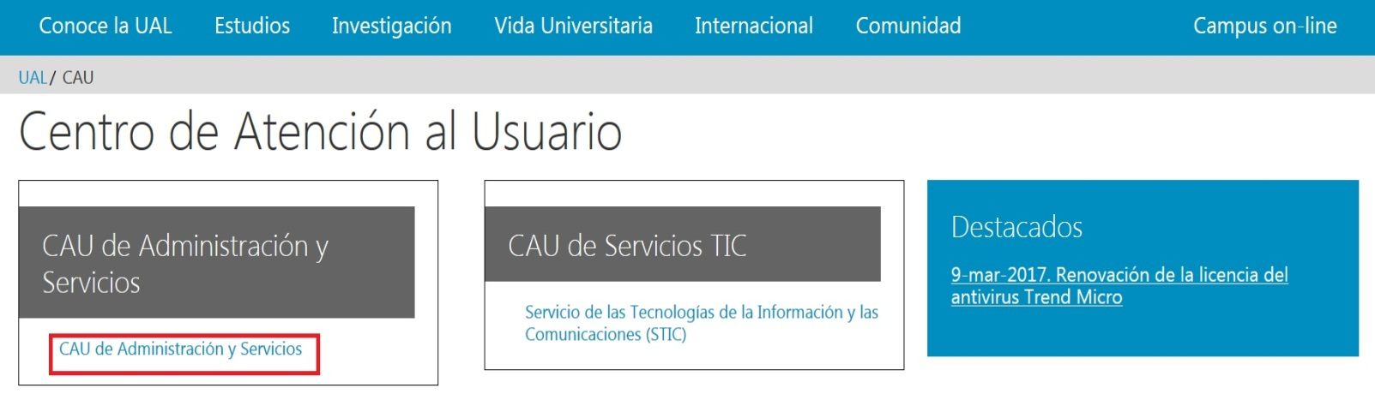

- Paso 2, introduce tu Usuario y Contraseña de Campus Virtual.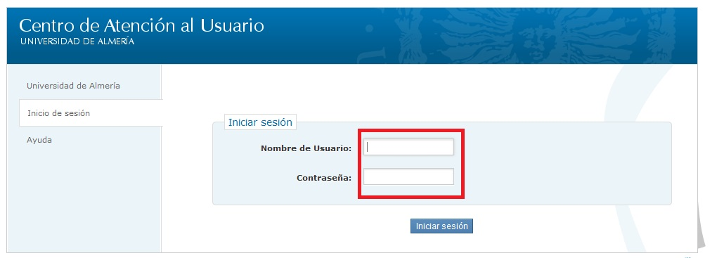

- Paso 3, pulsa en “Tickect estudiante”.
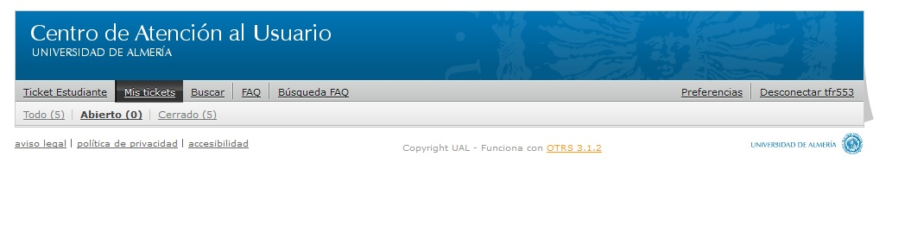

- Paso 4, para el campo ‘Para’ seleciona : “Relaciones Internacionales”.
Es obligatorio rellenar el ‘Asunto’ y el mensaje ‘Texto’. 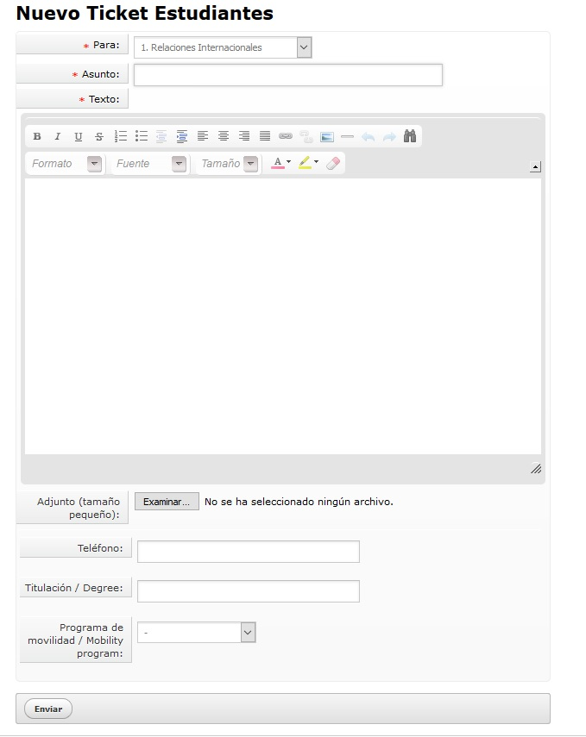

- Una vez que tú tengas tu mensaje listo, finalmente pulsa enviar.

